Птичья столовая
Мастер - класс

Воспитатель 1 категории
Балабанова Оксана Петровна

Покормите птиц зимой
Пусть со всех концов
К вам слетятся, как домой,
Стайки на крыльцо.
Не богаты их корма.
Горсть зерна нужна,
Горсть одна-
И не страшна
Будет им зима

Зима замечательное время года, которое радует нас снегом, бодрит морозами, да веселит забавами и развлечениями.
А для окружающих нас пернатых, это тяжелая пора - очень холодно, голодно. Вот мы с ребятами подготовительной группы "Совунья", решили помочь перезимовать нашим пернатым друзьям, которые прилетают к нам на участок детского сада. Ведь у нас на Камчатке очень суровые морозы и ветра. Холодно. Долго решали, думали как же???

Поэтому предлагаем Вашему вниманию кормушки для птиц, которые мы придумали с ребятами. Мы их повесили на нашем участке детского сада. Они удобны тем, что кормятся на них только м аленькие птички( синицы, воробьи). Такие кормушки легко сделать. Они экологические чистые - выполнены из картона, муки и крупы. 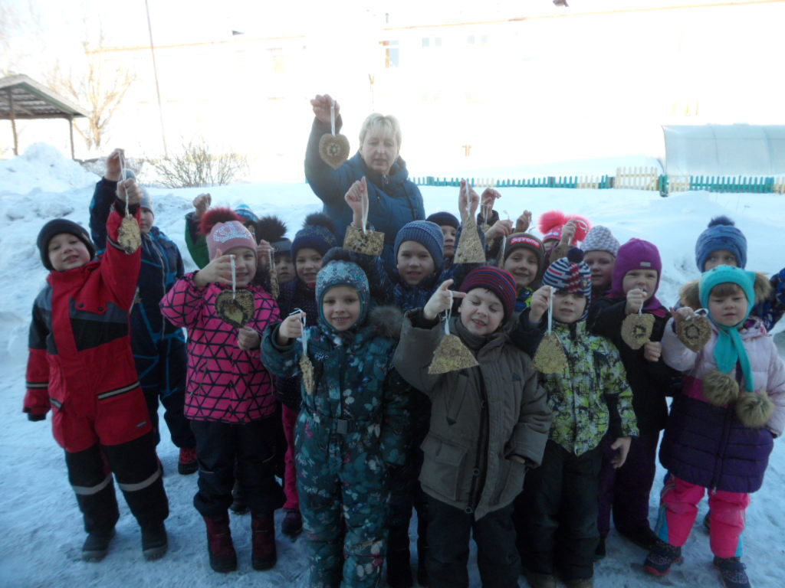

Для работы нам понадобиться: Картон из коробок, шаблоны из альбомных листов, веревочки, клейстер( мука заваренная в воде), различные крупы, ножницы, кисть для клея, дырокол. 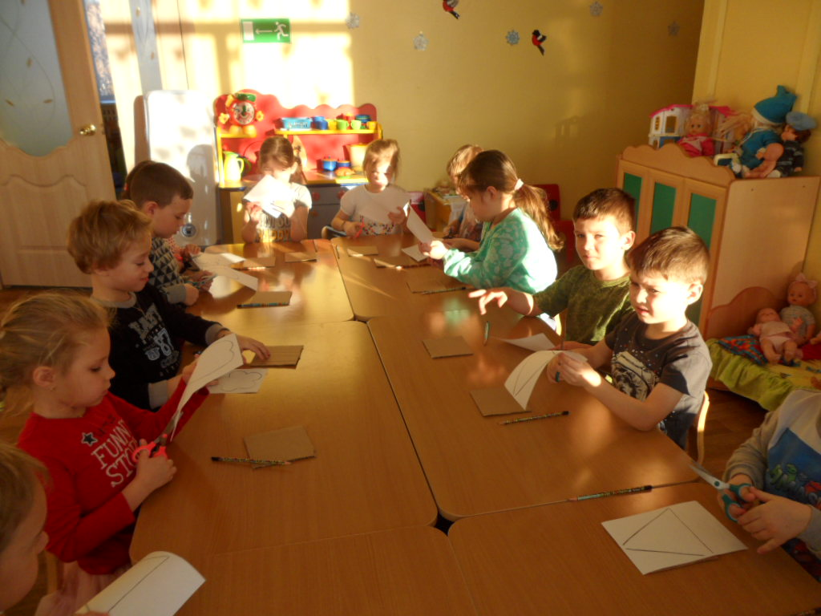
Шаблон вырезаем и обводим на картон, а затем вырезаем различные фигуры по желанию детей.

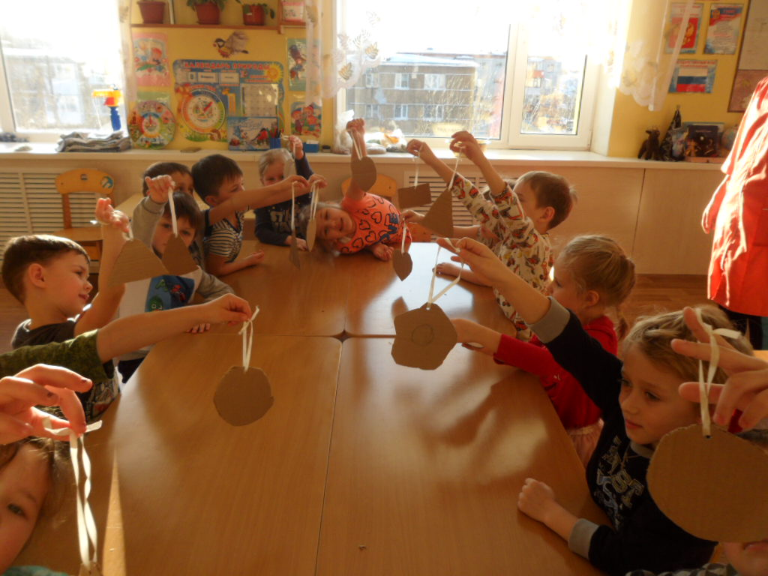 Делаем дыроколом отверстие и привязываем веревочку.

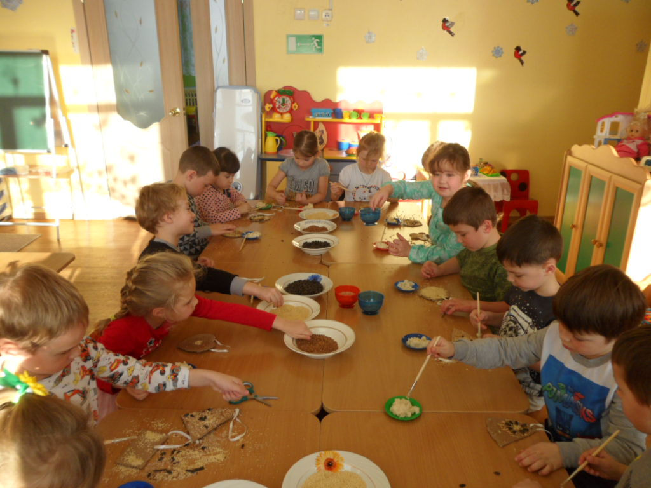
Смазываем нашу кормушку клейстером, и засыпаем крупой, семечками. И что тут началось.....??!!!
Работа в группе кипит!!!!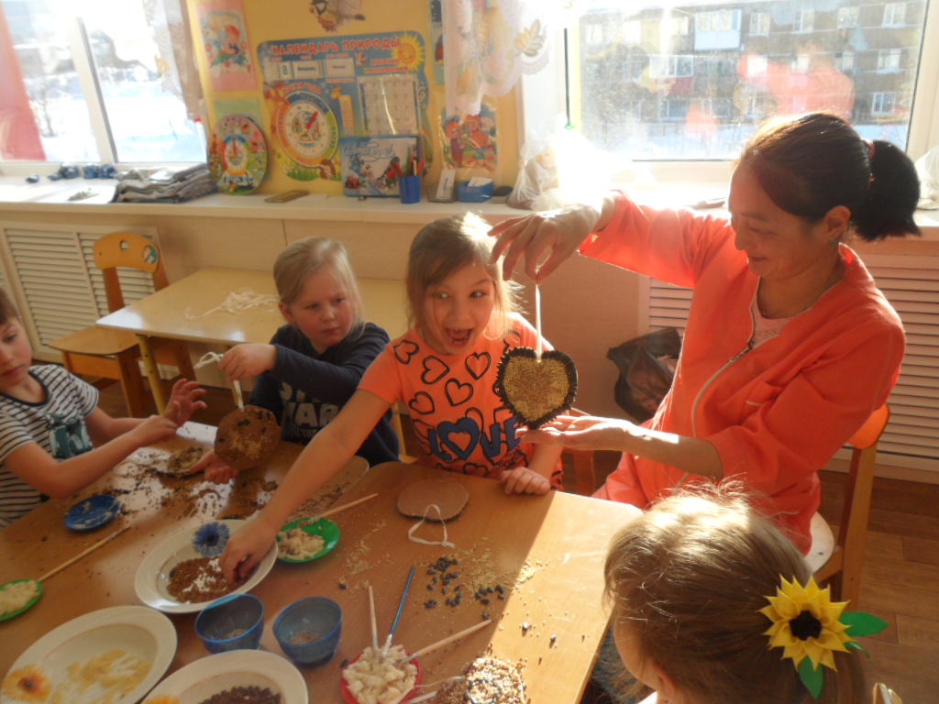
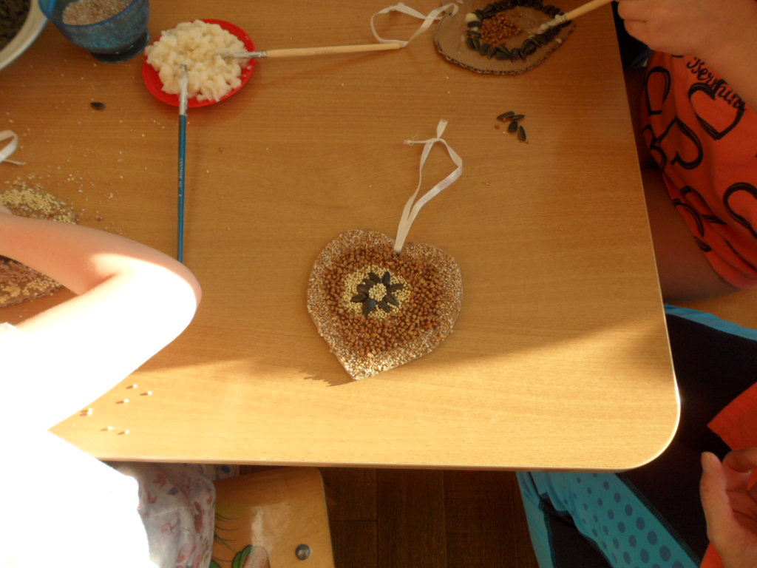
Красота!!!!!
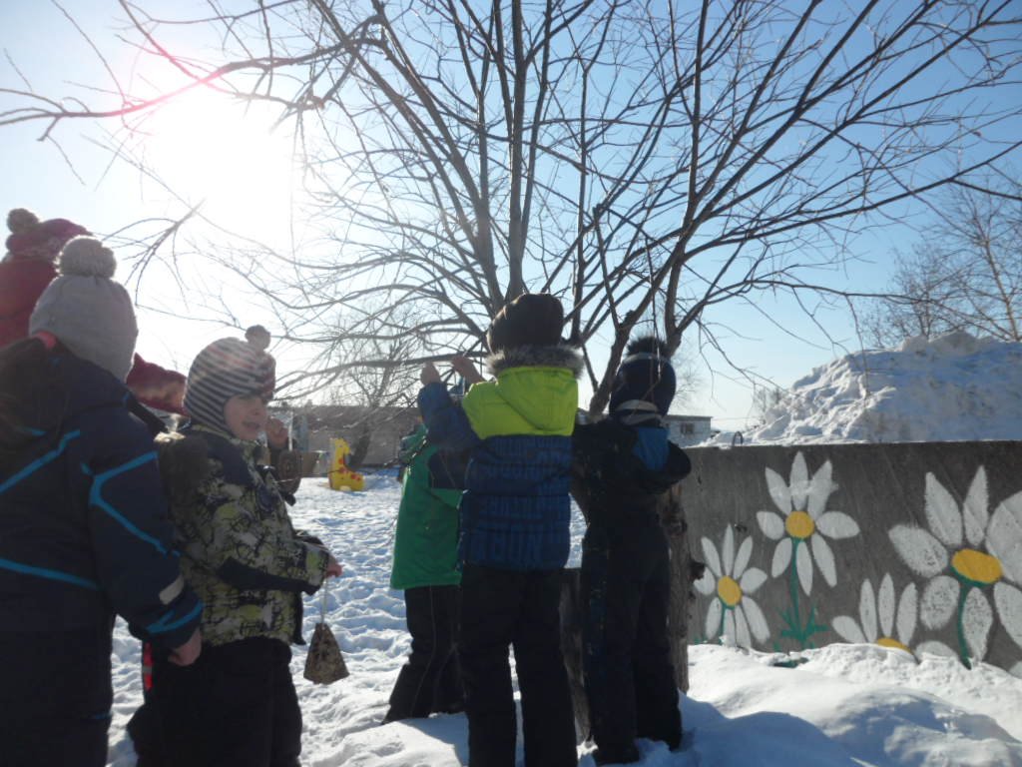
Вывешиваем на улице наши кормушки на нашем участке.
Если ветер сорвет и унесет - не беда. Кормушка не засоряет природу, так как картон размокает очень быстро, в отличии от пластиковых бутылок и коробок с фольгой.

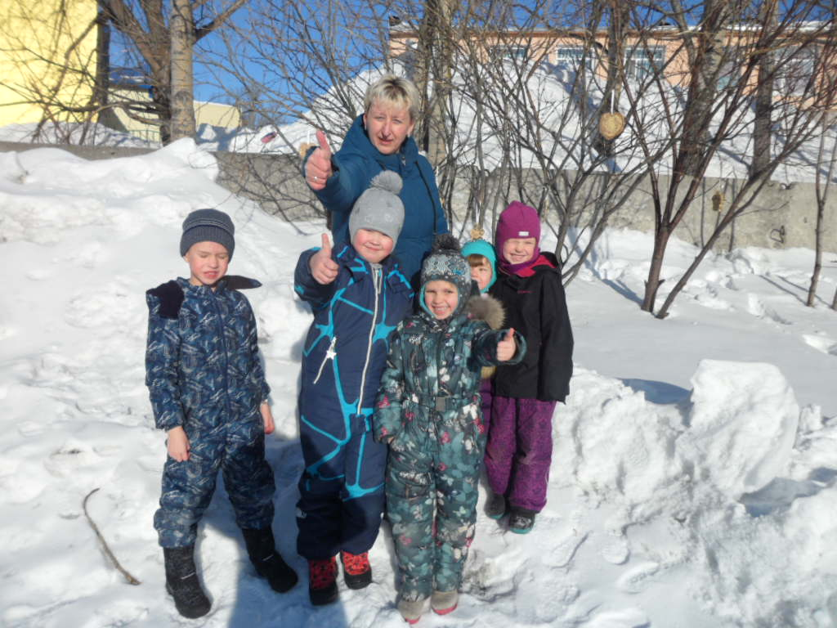
Жаль только, что мы не смогли поймать снимок, когда прилетели к нам в гости пернатые друзья. Но у нас все еще впереди.
Приятного аппетита!!!!!!

